Минобрнауки России

Федеральное государственное бюджетное образовательное

учреждение высшего образования

**НИЖЕГОРОДСКИЙ ГОСУДАРСТВЕННЫЙ ТЕХНИЧЕСКИЙ УНИВЕРСИТЕТ**

**ИМ. Р.Е. АЛЕКСЕЕВА**

ИНСТИТУТ РАДИОЭЛЕКТРОНИКИ И ИНФОРМАЦИОННЫХ ТЕХНОЛОГИЙ

Сети и телекоммуникации

**Отчет по лабораторной работе №2**

Выполнил: Йылдырым М.

Проверил: Гай В.Е.

Нижний Новгород 2021

В данной лабораторной работе нужно было перехватить udp пакет и рассчитать его контрольную сумму. Как это нужно было сделать, делаем связь из двух компьютеров и одного хаба.

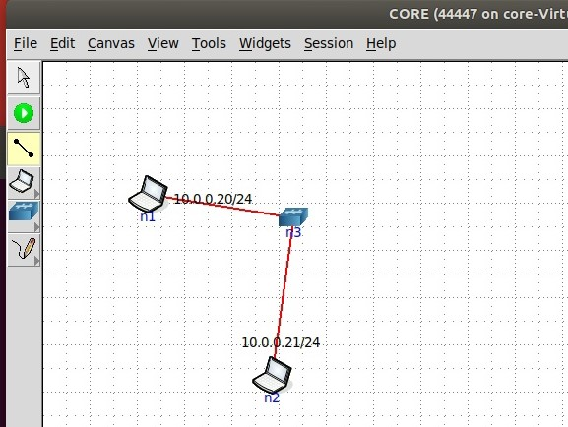

Устанавливаю между ними связь и запускаем ping с одного компьютера n1 на другой n2, передаю информацию на компьютер, затем приостанавливаю передачу и все изменения фиксирую в wireshark.

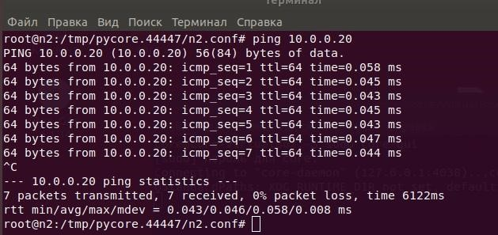

На следующем кадре указано, то что пришел icmp пакет. Далее выбираем любой icmp пакет и смотрим конкретные данные и основную информацию об этом пакете.

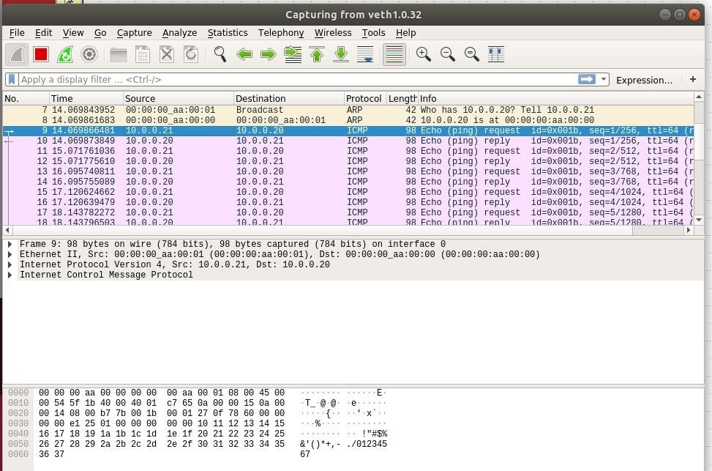

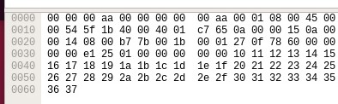

Красным цветом выделен заголовок icmp пакета, далее выделена контрольная сумма и затем параметры ICMP протокола. Здесь мы видим MAC-адрес получателя, MAC-адрес отправителя и код протокола.

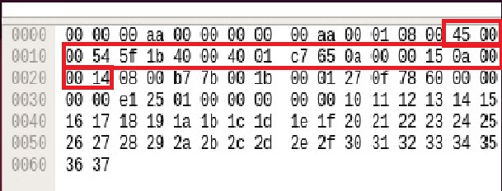

Контрольная сумма:

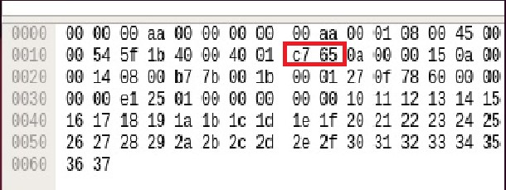

Параметры ICMP протокола:

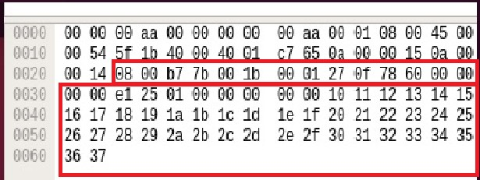

Смотрим заголовок IP-пакета: 4 – номер версии протокола IP; 5 – длина заголовка (пять 32-битных слов); 00 – тип сервиса: приоритет пакета (первые три бита) - 0, критерии выбора маршрута (задержка, пропускная способность и надежность) – так же 0; 00 54 – общая длина IP-пакета; 5f 1b – идентификатор пакета; 40 00– флаги и смещение фрагмента: первые три бита (флаги) – 0 1 0, где 2-й бит – флаг DF, который запрещает маршрутизатору фрагментировать пакет; так как пакет не фрагментируется, поле смещения – 0; 40 – время жизни пакета (в секундах – 64 c); 01 – протокол верхнего уровня (ICMP)

Далее нужно посчитать контрольную сумму заголовка. Вбиваем данные в таблицу. Контрольную сумму заменяем нулями. Все значения в таблице складываем в шестнадцатеричной системе. Далее разбиваем полученное значение на два слова по 16 бит каждое и снова их суммируем. Находим контрольную сумму, как двоичное поразрядное дополнение результата сложения. Получаем число (C765)16.

|  |  |
| --- | --- |
| 4500 | 0054 |
| 5F1B | 4000 |
| 4001 | 0000 |
| 0A00 | 0015 |
| 0A00 | 0014 |

1) Разбиваем заголовок на слова по 16 бит и суммируем полученные 16битные слова между собой:

(4500)16 + (0054)16 + (5F1B)16 + (4000)16 + (4001)16 + (0000)16 + (0A00)16 + (0015)16 + (0A00)16 + (0014)16  = (13899)16

1. Поскольку результат сложения в двоичном представлении превышает 16 разрядов (или 4 шестнадцатеричных цифры), разбиваем его на два слова по 16 бит каждое и снова их суммируем: (0001)16 + (3899)16 = (389A)16
2. Находим контрольную сумму, как двоичное поразрядное дополнение результата сложения:

CSIP = (FFFF)16 - (389A)16  = (C765)16

Контрольные суммы совпадают.

Далее проверяем корректность контрольной суммы. Для этого вместо нулей ставим (C765)16. Результаты совпадают.

**Проверим корректность контрольной суммы** (C765)16

Суммируем все 16-ти битные слова заголовка между собой

(4500)16 + (0054)16 + (5F1B)16 + (4000)16 + (4001)16 + (C765)16 + (0A00)16 + (0015)16 + (0A00)16 + (0014)16  = (1FFFE)16

Поскольку результат сложения в двоичном представлении превышает 16 разрядов (или 4 шестнадцатеричных цифры), разбиваем его на два слова по 16 бит каждое и снова их суммируем:

(0001)16 + (FFFE)16 = (FFFF)16

Находим двоичное поразрядное дополнение результата сложения: (FFFF)16 - (FFFF)16  = (0000)16

И в конце вносим ошибку в заголовок и пересчитываем контрольную сумму (в идентификатор пакета). Находим двоичное поразрядное дополнение результата сложения.

**Внесем ошибку в заголовок и пересчитать контрольную сумму (в идентификатор** **пакета)**

|  |  |  |  |
| --- | --- | --- | --- |
| 4500 | 0054 | | |
| 5F1B | 4000 | | |
| 4001 | 0000 | | |
| 0A00 | 0015 | | |
| 0A00 | 0014 | | |
| Проверим корректность контрольной суммы | | (C765)16 |  |

Суммируем все 16-ти битные слова заголовка между собой

(4500)16 + (0054)16 + (2F1B)16 + (4000)16 + (4001)16 + (C765)16 + (0A00)16 + (0015)16 + (0A00)16 + (0014)16  = (1CFFE)16

Поскольку результат сложения в двоичном представлении превышает 16 разрядов (или 4 шестнадцатеричных цифры), разбиваем его на два слова по 16 бит каждое и снова их суммируем: (0001)16 + (CFFE)16 = (CFFF)16

Находим двоичное поразрядное дополнение результата сложения: (FFFF)16 - (CFFF)16  = (3000)16